「高齢化社会における高齢者の雇用」
０３E118 伊東結花

はじめに

私は少子高齢化問題の一つである高齢者の雇用をテーマに取り上げる。現在働く女性が増えて未婚化や晩婚化などが原因で少子化が進み、同時に高齢社会へと進んでいる。日本の65歳以上の高齢者人口は1950年には総人口の5％に満たなかったが、1970年に7％を超える高齢化社会に入り、さらに1997年には14％を超える高齢社会に入っている。また、平成１７年では６５歳以上の高齢者人口は過去最高の２５６０万人となり、総人口に占める割合（高齢化率）も20.04％と、初めて20％を超えている。今後も高齢者人口は2020年まで急速に増加し、その後は安定的に推移すると予想されている。
日本人の平均寿命は女性が83.32歳、男性が77.19歳で75歳での要介護者の発生率は5％に過ぎず、90％以上の人は至って健康である。しかし、少子高齢化の急速な進展により、生産年齢人口は2015年までに約840万人減少し、これに伴って労働力人口も減少することが見通されている。また、このような状況の中で年金支給開始年齢も段階的に引き上げられており､2025年までには65歳に引き上げられる予定である。日本の高齢者の雇用環境について注目してみると、定年年齢を設けている企業が約92％で、そのうち60歳定年が87％となっており、60歳定年制が多いことに反映して60歳を境に雇用状況はとても厳しいものとなっている。
少子高齢化社会の現状の中で、若年労働力が大幅に減少していくため、高齢者の雇用はとても重要なものと考えられる。高齢者が可能な限り社会の支え手として役割を果たすこととなり、今後の日本の経済社会の活力の維持にも貢献していくだろう。そこで、高齢者雇用の現状や問題を知り、今後の高齢者の就業をどう確保していくべきかを考えていきたい。
第１章 現状

- 年齢と失業率

60歳定年制が多い中で、定年退職した後の高齢者がどのような生活を選択するのかは、各人の経歴、本人と周囲の状況、個人の意思などにより人それぞれである。しかし、現在の日本では60歳以上の失業率の高さは国際的に見ても顕著のようで､高齢者に仕事がないということは高齢社会にとっても重大な問題である。日本では、年齢という要素が雇用において採用、処遇、退職のあり方を決定する重要な役割を果たしている。年齢による雇用管理を全面的に禁止するべきだという考えもあるのだけれど、年齢に代わる基準が確立していないため、年齢差別禁止を行なったとしても労働市場に混乱を招く恐れがあり、また、同時に定年という制度がなくなれば高齢者の雇用機会の確保に悪い影響を与える恐れもある。
次のグラフは完全失業率および有効求人倍率を年齢別に示している。

グラフ1．年齢別の完全失業率及び有効求人倍率
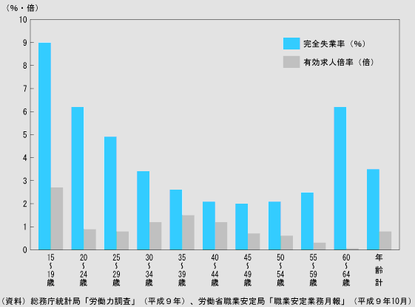
高齢者は募集・採用時の年齢制限などのために求人数が少なく失業率も高くなっていると考えられる。これに対し、若年者はある程度求人はあるものの職業経験や本人の就業に対する意識が不十分なことから、就業に至らない者や早期に離職する者が多いことなどのために失業率が高いと考えられており､高齢者と若年者の雇用失業情勢には違いがある。

第2節 高齢者の就業意欲

日本の高齢化が進んでいるのに対して、高齢者のまだ働き続けたいという就業意欲はとても高い。グラフ２から解かるように、他国と比べても日本の60歳以上の労働力人口の割合は高い。

グラフ２．労働力人口の国際比較（労働力人口に占める60歳以上労働力の割合）
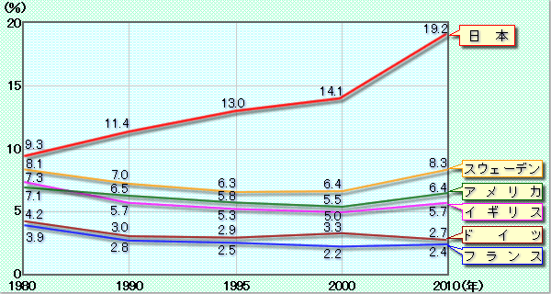
（資料出所）ILO. Economically active population Estimate and Projection. 1996
日本は労働省職業安定局推計（平成10年10月）

また、総務庁の調査（グラフ３）によると、40歳以上の方の8割以上が少なくとも65歳までは働きたいと考えています。
グラフ３．望ましい退職年齢（総務庁「中高年齢層の高齢化社会問題に関する意識調査」（平成10年）
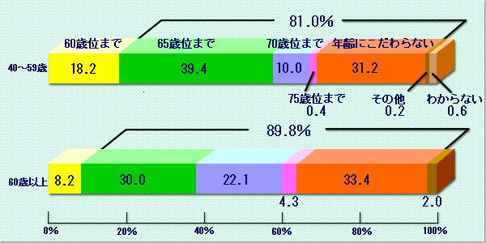

これらのことを考えると、これからの高齢社会にはこのような高い就業意欲を持った高齢者をできるだけ労働市場にとどめておけるようなシステムが必要である。企業は年功序列の賃金の勾配が緩やかになるような賃金調整を行い、高齢者の雇用形態をまずは見直さなければならない。

第３節 高齢就業者の就業理由

それではなぜ定年を迎えても働きたいと考える高齢者が増えているのでしょうか。グラフ４では高齢就業者の就業理由の割合を男女別に示している。高齢者が就業する理由は「経済上の理由」が最も多いことが分かる。しかし、加齢に伴ってその割合は少し低下しており、「生きがい」や「健康上の理由」をあげる人も増えている。このように、高齢者が就業する目的が加齢とともに「生活の糧を得るため」から「自分らしく生きるため」に変化してきている。
けれども、年金の支給開始が引き上げられるなど高齢者の経済状況はあまり好ましいとは言えず、今後は「生活の糧を得るため」に就業する人がもっと増加するのではないかと予想される。
このように、高齢者の生活は必ずしも落ち着いた生活というものではなく、経済上の必要から働かざるを得ないという面が大きい。しかし、高齢者の中には生活できないほど困っているのではなく、これまでの生活水準を維持するために就業している高齢者もある程度いる可能性がある。

グラフ４．高齢就業者の就業理由
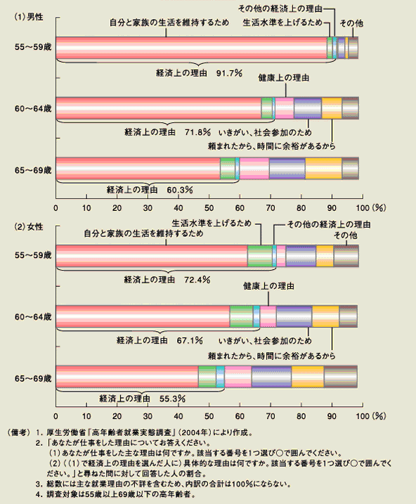
第4節 年金支給開始年齢の引き上げ

人口構成の高齢化によって年金財政が危機に陥っているため、厚生年金制度の保険料率の引き上げと給付額の抑制、そして年金支給開始年齢を段階的に65歳に引き上げることが1994年の国会で決められた。
表５．年金支給開始年齢の予定
基礎年金部分 | 報酬比例部分
2001年 61歳  2004年 62歳  2007年 63歳  2010年 64歳  2013年 65歳 | 2013年 61歳  2016年 62歳  2019年 63歳  2022年 64歳  2025年 65歳
（注）女性はこの表より5年遅れで実施される
保険料率の引き上げと抑制は労使折半で支払われる年金保険の保険料を月例賃金の17.35%へ引き上げるとともに、年金給付額の算定乗率を引き下げるという内容であった。この改定は、健全な年金財政を維持していくためには必要な措置であった。
もう一つの年金支給開始年齢の段階的引き上げは、表５のように全国民共通に給付される老年基礎年金部分の支給開始年齢を65歳に引き上げることと、厚生年金等の被用者年金の基礎年金給付の上乗せである報酬比例部分を65歳から支給することである。まず、厚生年金のうち基礎年金部分の支給開始年齢が2001年に61歳に引き上げられた後、3年おきに1歳ずつ引き上げられることとなった。最終的には2013年に65歳支給となる。また、報酬比例部分の支給開始年齢も、2013年以降段階的に引き上げられ、2025年に65歳支給となる。つまり、全ての部分の厚生年金が65歳支給開始となるのである。
現在、当面は老年基礎年金部分の支給が遅くなるだけだけれど、平均的な年金受給者にとって老年基礎年金部分は総年金額の約3分の1にあたり、決して少ない額ではない。以前は60歳定年と年金支給開始年齢は一致していたのだが、今後は60歳定年と65歳の年金支給開始との間に5年という差が発生してしまうのである。しかし、行政からすると団塊世代に年金を支払えないから支給開始年齢を引き上げ、それまで企業で雇用されることを望んでいるだろう。
また、1999年の改正では、個人が受け取る生涯年金総額を変えずに60歳から年金を受給できる減額年金制度もある。個人の就業引退時期を年金支給開始年齢ではなく、自主的な選択に委ねることができる点では効果的で、実際に欧州でも多くの人がこの制度を利用して、年金支給開始年齢よりもはるか前に退職している。60歳を超えても就業意欲が強い者もたくさんおり、そのような人々が増加している日本においては就業の継続を促すことも必要である。しかし、一方で高齢化に伴う健康面に問題がある人や、老後はプライベートを楽しみたいという人々にとっては、定年の引き上げを強制することは好ましくなく、減額年金制度は有効な制度であるといえるだろう。
- 高齢者雇用安定法

日本における定年制の歴史は古く明治後期には存在していたのだが、1960年代以前、政府は定年の延長等について労使の自主的な努力を促進する立場にとどまり、政府の推進すべき政策として定年延長対策が初めて位置づけられたのは1972年の雇用政策調査研究会の中間報告においてなのである。そこでは、労働力人口の中高年齢化が急速に進む一方、定年年齢と公的年金の支給開始年齢との結びつきがないという状況の中で生涯にわたる職業生活の充実を図るとの観点から、定年延長対策の推進が位置づけられている。さらに第二次雇用対策基本計画（1973年閣議決定）において「60歳を目標として定年延長を推進する」と明記され、そして、1986年に制定された「高年齢者等の雇用の安定等に関する法律」で60歳定年が努力義務化され、その普及状況の実態を踏まえ、最終的には1998年に高年齢者雇用安定法においてようやく60歳定年を義務化したのである。このように、６０歳定年の実現までに20年以上もの歳月がかけられていたのである。
そして、現在、公的年金の支給開始年齢の引き上げに伴い、「高齢者の雇用確保」はより一層重要な課題となってきている。高年齢者雇用安定法の改正により、65歳未満の定年を定めている事業主は65歳まで安定して従業員の雇用を確保するための高年齢者雇用確保措置を講じなければならないとされ、平成18年4月から施行された。今回の改正で、「定年年齢を65歳まで引き上げる」、「65歳までの継続雇用制度の導入」、「定年の定めの廃止」のいずれかの措置を講ずることが法的に義務化された。また、定年または継続雇用制度の対象となる年齢は、改正法の施行と同時にするのではなく、平成25年度までに段階的に引き上げてもよいことになっている。
表6．対象年齢の段階的引き上げ
平成１８年４月１日～平成１９年３月３１日 | ６２歳までの義務
平成１９年４月１日～平成２２年３月３１日 | ６３歳
平成２２年４月１日～平成２５年３月３１日 | ６４歳
平成２５年４月１日～ | ６５歳

表6は定年年齢または継続雇用制度の導入についての引き上げの対象年齢を示している。厚生労働省は、この改正法において、事業主に定年の引き上げや継続雇用制度の導入等の制度を義務付けているものであって、個別の労働者の65歳までの雇用義務を課すものではないとしている。これは、国と事業主の関係を定めたものであって、労働者と事業主間の私法上の権利を定めたものではない。よって、たとえ事業主が高齢者雇用措置を講じなかったとしても、罰則をもって強制されることなく、単なる行政指導で終わってしまうのである。なぜなら、国が罰則を与えて雇用を強制することは、雇用に自由を奪う結果となり、経営の自由の保障に反するからである。
年金支給開始年齢の引き上げを念頭に法定定年年齢を65歳に引き上げることも高齢者雇用の方策の一つとして考えられるが、経済社会の構造変化が進む中で厳しい状況が続く企業の経営環境等を考慮すれば、直ちに法定定年年齢を65歳に引き上げることは困難である。意欲と能力のある限り65歳まで働き続けることが可能となる取り組みを求めるには、法定定年年齢60歳は維持した上で、定年の定めをしている事業主は65歳までの雇用の確保を進めるよう、定年年齢の引き上げ、又は、継続雇用制度、又は、定年廃止のいずれかの導入を行わなければならないとすることが適当であると考えられたのである。

第２章 企業の取り組み

第1節 企業の高齢者雇用に対する現状

高齢者の雇用確保を行う企業の割合が伸びていない原因の中に、ここ数年の景気低迷の影響で企業の経営状態が悪化しており、継続雇用制度の導入が企業にとって負担と考えられていることや、高年齢者の経験や知識の具体的な活用方法が見出されていないことがある。
表７は定年を予定している従業員について再就職斡旋制度を実施している企業の割合を示したものである。表７を見ると、中高年労働者に対して「再就職斡旋制度をもっている」と答えた企業は全体の約8％であった。しかし、企業規模による違いも見られ、企業規模が大きいほど再就職の斡旋を実施している企業の割合は高い。企業規模が5000人以上の企業では、全体の2割の企業が再就職斡旋制度を実施しているのである。
表７．定年退職予定者に対する再就職斡旋制度
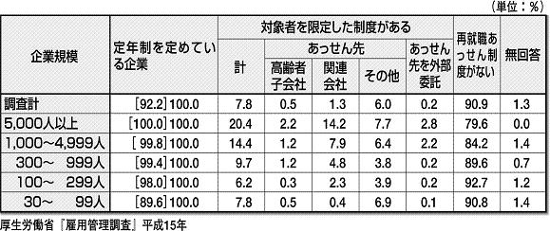

第２節 企業における高齢者雇用のメリット・デメリット

高齢者を雇用することによって、企業側にもメリットはたくさんある。高齢者は､これまで培ってきた高い技術・技能を活かすことができる。また、このような様々な技術・技能を若年者に伝授していくという、教育的な役割も担うことができる。そして、コスト面から見ると、年金との併用により低コストの労働力となる。「若い人でもかまわないが、できれば高齢者のほうが向いている」という職種や、「高齢者でもできる」という職種もある。このような職種で低賃金活用は可能である。
高齢者雇用のデメリットは、終身雇用制度の下で65歳定年延長を行うことは企業にとってコスト増大となるという考えもある。65歳定年延長が義務化されると、人的資本の蓄積が低い高齢者でも雇用し続けなければならない。能力が低ければ低賃金ではあるが、それでも雇用し続けなければならないということは企業にとって負担なのである。
そして、定年を迎えた後も引き続き雇用されるとしても、定年前と比べて賃金格差が大きくなり、人件費抑制をメリットと考える企業が存在すると同時に労働者にとっては処遇が不安定となるデメリットが存在している。
第３節 高年齢労働者を雇用している企業の事例

1）前川製作所「定年ゼロ制度」
（株）前川製作所（東京都・資本金10億円・年売上高490億・従業員1950名・産業用冷凍機では世界の60％のシェアを持つグローバル企業）では、独自の経営理念、労働観、企業文化に基づき「人が成長しながらいつまでも働き続けるシステム」を一貫して追求し、1977年から「定年ゼロ制度」を制度化して以来25年の運用実績を誇っている。
60歳という一つの区切りはあるのだけれども、その一年前の59歳になると本人の希望や周りの人たちの期待についてカウンセリングが実施される。「本人が働きたい」、「周りの人たちも認める」条件があれば全員がいったんは退社して退職金を受け取った後に、財）深川高年齢者職業経験活用センターというところに登録され、全国の約90社ある前川グループ企業へ派遣されるのである。
現在120名程度が登録されてグループ企業へ派遣されているのだが、中には90歳になっても開発の現場で活躍している方もいる。

2）キャノン「実力終身雇用制」
キャノン（株）（東京都・資本金1,648億円・年売上高1兆6,842億円・従業員21,000名・精密および事務用機器）は、「文化・習慣・言語・民族などの違いを乗り越えて、人類すべてが豊かに暮らしていける社会をめざす」という共生と人間主義を経営理念に掲げて、年功序列制を排除した実力終身雇用制に取り組んでいる。
その内容は、試験によってしか昇格しない「昇格試験制度」、職務と職責（上司と部下の面接の中で明確化）によって構成される役割と成果に基づく等級別賃金体系、長期にわたる成果・業績を反映したポイント制退職金制度などがその柱となっている。また、労働意欲を考慮して、役職定年制を導入しないことを明確に打ち出しており、定年後の再雇用制はすでに発足して20年の歴史を持っている。現在では働く能力と意欲のある社員は65歳まで勤務できる体制が整っている。

第４節 企業にとっての高齢者雇用の必要性

企業が高齢者（６０歳代前半層）の雇用を取り入れる理由は、社会的責任、技術伝承、労働力確保の３つが考えられる。
社会的責任は規模の大きな企業に多く、労働力確保については若年層の採用が難しい小さな企業に多い。技術伝承は企業規模に関係なく考えられている。オイルショックや円高などで不況期に、長期にわたって採用を減らしていた企業があり、従業員の年齢構成におおきな歪みが生じている。そのような歪みを埋めるために定年退職した高齢者を再雇用して、後継者育成にあたってもらおうとしている。このような企業は、積極的に高齢者雇用に取り組もうとしている企業群である。
しかし、企業側には希望者全員の継続雇用の保障をできるだけ避けようとするところも少なくない。仕事上、期待する成果が出せない労働者がいたとしても、企業は定年までは何とか雇用を保障しているのだけれど、定年後までそのような労働者の雇用を保障できないと考えているのである。このことについては、高齢者に適職があること、処遇体系を企業側と労働者側が納得できること、能力開発と仕事配分に対する意識を変えること、これらの要素がそろえば希望者全員の雇用を継続することが企業にとっては妥当である。

第３章 高齢者雇用の課題

第１節 求められる対応

年金支給開始を年齢の引き上げにより60歳代前半まで働かなければならない状況におかれているにもかかわらず、就業環境が整っていないだけでなく、定年前の雇用までもが不安定化している。高齢労働者は、募集・採用時の年齢制限の改正をはじめ、少なくとも年金支給開始年齢までは年齢が理由となって働くことが阻害されることのないようなシステムを望んでいる。このため、各企業において、基本としては定額部分の年金支給開始年齢の引き上げに合わせて段階的に定年を引き上げることが望ましいが、企業の雇用管理の実態などから定年引き上げが困難な場合には、希望者全員を対象とする再雇用制度などの継続雇用制度や、再就職援助制度の導入によって年金支給開始年齢までの雇用を確保するというような対応が必要である。
また、高齢者に懸念される体力的な側面についても環境を整えることが期待される。例えば、機械化による負担の軽減や照明の改善など様々な配慮をすることが挙げられる。そして、高齢者雇用を企業にとってプラスにするものと考えるためにも、定年時に改めて企業が求める能力と、労働者の持っている能力との調整が不可欠である。雇用の基準も、これまでの業績や役職ではなく、その時点で企業の要請する仕事を行なうことができなければならないし、賃金もその能力に対する需給バランスの影響を受けたものとなるべきである。
そして、これからの高齢者には自らの生活の基盤は自らが築くという自己責任が強く求められる。「年齢にかかわりなく社会で活躍できるような健康維持」や、「自分に必要なお金については公的年金だけに頼らない」、「社会で活躍し続け、報酬が得られるだけの能力を身につけ、それを高める」といったことがこれまで以上に重要となる。 高齢者の雇用は経済的なメリットだけではなく、高齢者自身の生きがい、健康維持にもつながるため、もっと働きたいと考える高齢者が働けるような環境が必要である。しかし、その一方でのんびりと余生を過ごしたいと考える高齢者もいる。そのような方々に対してもの配慮も忘れてはならない。

第２節 高齢者雇用の充実に向けた国の雇用対策

年齢にかかわりなく働ける社会を目指すために、政府の果たす役割は重要である。高年齢者の雇用を積極的に行っている企業は国からの助成金を上手く活用している。60歳を境に賃金が下がった場合に、賃金の低下をある程度補助するために60歳以上の高齢者に雇用保険から支払われる『高年齢雇用継続基本給付金』を利用することで、事業主からみると高年齢者に支払う賃金負担を軽減してくれるメリットがあるのだ。また、中高年者に対する研修を取り入れる企業に対しても一定の補助を行い、企業の中高年従業員の活性化を支援していく必要がある。
助成制度による財政支援だけではなく、地域事業主団体などの協力を得ながら、高年齢者雇用推進に向けた企業の社会的責務や高年齢者雇用のメリットに対する理解を一層広める必要がある。
最後に・・・

今後の日本において、少子高齢化による労働力不足やそれに伴う様々な問題が発生すること、また、高齢者側にも年金問題等により働かざるを得ない状況が発生してくることが解かった。しかし、大多数の企業では、高齢者は定年年齢に達する前に何とか早く岐路選択をして企業を離れてくれないかという施策に工夫を凝らすだけではなく、定年年齢になれば雇用を終了させ、それ以降は賃金を大幅に下げた補完的な雇用形態しか用意していないというのが現状である。また、新たに採用する際には年齢の上限を決めている企業が大半を占めている現状では、高齢者が再び働こうと思ってもその年齢の壁が厚く、仕事に就けないという状況にある。
高齢者雇用の促進が進みにくい一番の問題は、やはり賃金である。高齢者は経済的理由で定年後も働きたいと考える人が多く、企業が国に求める公的援助としても賃金補助が最も多い。これを解決するには、高齢者が定年前と同程度の給与を得ようとすることはまず不可能である。企業側も賃金をさげてでも「高齢者を雇用する」ということを優先し、高齢者が社会参加出来るような環境を創ることが重要である。さらに、国も公的援助を今以上に増やすことが今後求められていくのではないかと考える。
もう一つの問題として挙げられることは、企業が高齢者をうまく使いこなせないということである。企業規模や分野、職種などによって条件は異なるが、どんな職場でも高齢者の方が適している仕事が必ず存在するはずだ。特に技術系の分野、経験がものをいう分野では高齢者は強いに違いない。現在、団塊世代の退職によって心配されている技術・技能の未継承も定年後の高齢者をいかに使うかによって対応できる。企業はそのような高齢者の能力を発揮出来るような場を作り出すことが課題となってきているのである。
高齢者雇用を促進していくためには、高齢者自身の努力や国の対策・援助は非常に重要で、いずれも欠かすことは出来ない。しかし、最終的には企業の理解、納得、協力といったものが高齢者雇用の促進には必要不可欠で最も重要な要因であろう。利益を無視して高齢者を雇うことは出来ないし、企業側に高齢者を雇う意思がなければ高齢者の就労は不可能となる。
これからの高齢社会に対応する雇用環境を考えると、企業は若年者向けの仕事、高齢者向けの仕事といったように、仕事の内容を企業ごとにしっかりと把握し、積極的に雇用システムを開拓していくことがこれからの社会には必要なのではないだろうか。また、高齢者側は、それまでの職種や給与などにこだわらずに、自らの努力で新たな分野に飛び込んでいく必要がある。そして、就業意欲があっても能力が低いと感じられる労働者へも定年前の早い段階から教育制度を導入するなどして対応していかなければならない。これらのことを実現する一つの手段として、国の公的扶助をうまく活用しながら、企業と労働者が連携して高齢社会に立ち向かっていかなければならないと考える。

用語解説

●再雇用制度
定年年齢に達した者をいったん退職させた後、再び雇用する制度をいう。「会社が特に認めた者に限る」とする企業が最も多いが、規模が小さくなるほど「原則として希望者全員」とする企業の割合が高くなっている。

●継続雇用制度
現に雇用している高年齢者が希望するときは、当該高齢者とその定年後も引き続いて雇用する制度。

●高齢者雇用継続基本給付金
60歳到達時の給料と比較して、その後の給料が７５％未満に減った場合に支給対象月に支給される。支給対象月とは被保険者が６０歳に達した月から６５歳に達する日の属する月までの期間である。支給対象月に非行・疾病等で支払いを受けなかった賃金がある場合は、受けたものとみなす。また、短時間労働被保険者（週２０時間以上３０時間未満）は対象となるが、短期雇用被保険者・日雇労働被保険者は給付金の対象外となる。

参考文献

『企業の中高齢者活用策』
http://www2s.biglobe.ne.jp/~fujiki/tyuukou5.pdf

『中高齢者の就業、雇用創出に関する研究』
http://www.giac.or.jp/kenkyu/h13_3_1.pdf

『高齢者雇用の現状』
http://www.nagano-cci.or.jp/65/65.html

『中高年者再就職の現状と課題』
http://www.rengo-soken.or.jp/dio/no184/houkoku2.htm

『定年延長・継続雇用制度導入対策室』
http://www.zeseikankoku.com/teinen/

『高年齢雇用継続給付金のしくみ』
http://www5f.biglobe.ne.jp/~asato/contents37.html

『継続雇用の現在と未来』
http://www.rengo-soken.or.jp/dio/no183/houkoku1.htm

